**市立中壢高商110學年度高一商業簡報校內競賽術科試題卷**

**選手證號碼： 姓名：**

**壹、 試題配分及製作時間**

一、 邏輯性與主題傳達性：40%

二、 內容正確性：30%

三、 創意：20%

四、 美觀：10%

五、 製作時間：180分鐘 ( 含上傳時間 )

**貳、 試題說明**

「薯地主義」就是由高中生為了幫助農戶所做的創新計畫，高中生協助農戶向政府單位提交一份輔導轉形補助提案，以爭取資金的補助。請你為「薯地主義」之補助計畫製作一份提案簡報，並以政府機構的補助提案審查委員為簡報對象。簡報內容應包含農戶簡介、市場與競爭分析、產品與服務計畫、行銷策略及財務分析等內容，以利政府機構審查委員對農戶現況之認識與未來是否提供補助的參考。

一、 請詳細閱讀參考資料及所有附件檔案，摘要重點，以精簡的文字、表格、圖表及圖片作

為簡報之內容，並視需要加入投影片動畫與音效。

1. **簡報不得出現參賽者或指導老師等相關資料，否則視同舞弊，取消競賽資格**。

2. 得使用參考資料之文字、表格等內容。

3. 至少使用參考資料圖片2張。

4. 請注意校對相關中文、英文、數據，若有錯誤，將依情形**酌予扣1至5分**。

5. 簡報總頁數請控制在**15至25頁**之間，簡報總頁數未控制於15至25頁之間者，每多出

或少於1頁，**酌予扣2分**。

二、 請重新組織「農作物背景」、「市場競爭力分析」、「財務規劃」、「營運計畫」、「實際效益及未來發展」、「附錄」六大類之資料內容，使其更具**連貫性**。

三、 簡報之組織架構應具**邏輯合理性**，簡報中請呈現**提報目錄**。

四、 簡報圖文編排應**清晰易讀**。

五、 請適當壓縮簡報檔中之圖片，使適用於網頁與投影機，並刪除圖片的剪裁區域。未完成

或不正確者，將依情形酌予扣1至2分。

六、 請使用**SmartArt圖形**輔以其他工具，重新繪製「薯地主義」組織架構圖，並於簡報

適當內容中呈現，未完成或不正確者，將依情形**酌予扣1至5分**。

七、 請於簡報中適當呈現該公司的**4P、SWOT(需自行由整篇內容歸納整理)**等分析資料，

以說服創業補助的評審。

八、 請為簡報設定頁碼，除標題投影片不顯示頁碼外，其他所有投影片均顯示頁碼。未完成

或不正確者，將依情形**酌予扣1至2分。**

九、 請以**選手證號碼**為**檔案名稱**建立簡報檔案**。**

**桃園市立中壢商業高級中等學校110學年度校內技藝競賽**

**【高一商業簡報】職種【術科】試卷**

**「薯地主義」計畫提案**

# 壹、農作物背景

## 一、農作物介紹

地瓜，不論是高檔的餐廳或便利超商皆能看到它的身影，不僅能連皮一起食用，也因為熱量低、蛋白質含量高，還含有預防近視的胡蘿蔔素、抗氧化和抗老化的維他命C、E，幫助排便的高纖維…等。被視為解肥排毒聖品，而在這個講究養生的時代，CP值高，且富有高營養價值的地瓜漸漸的被人們重視。

近年來，關於食安的相關新聞愈來愈多，餐飲方面民眾也越來越提倡健康飲食，從健康周刊中，我們可以從中了解到現在的年輕人也開始偏好「輕食」，而「輕食」不是特定的一種食物，而是食物的一種形態，主要以涼拌、水煮、蒸烤等方法烹飪低脂肪、低熱量、低糖分且高纖維、高飽腹感的食物，在保證正常膳食結構和一定熱量的前提下，追求簡單、均衡、健康的飲食理念。

## 二、經營理念

提案補助的農戶為位於彰化大城鄉的康銘博大哥，他的經營理念就是「用心種好菜」，要讓消費者吃的安心又開心，所以康大哥的農作物全部都是新鮮、有機 、無毒的。

## 三、農作物背景

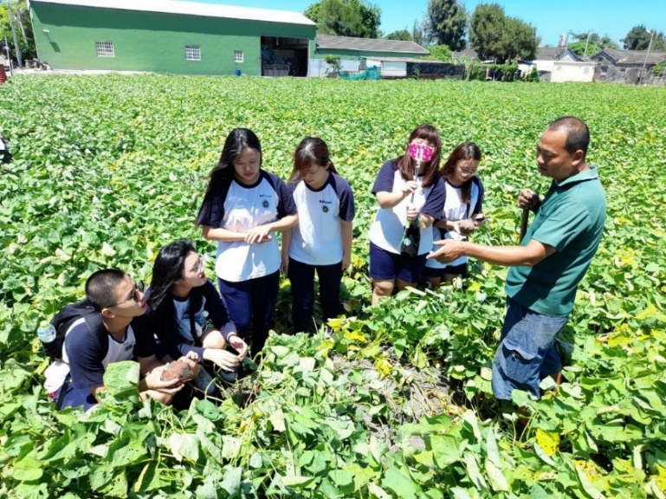在彰化大城鄉，最西南角的小農村，康銘博大哥一家人在這擁有一甲地，在這片土地上有種植關東栗子地瓜、紅心地瓜、青花菜等多樣有機蔬果！這些產品都是康大哥一家人一一把關，擁有最好的品質。經過康大哥的介紹後我們知道會有蟻象來吃地瓜，為此康大哥製作了誘餌，使蟻象集中，讓地瓜的蟲害成功降低，因此才能吃到好吃的地瓜。

* 圖 1 實地參訪圖

## 四、產品計畫

雖然地瓜營養價值高，也可以就地瓜純食用，但鑑於想讓更多人認識與享受其好，所以我們加工製作其他品項。

本團隊預計在學校、銀河廣場、網路上販售我們的產品。製作的餐包、土司、餅乾、地瓜圓甜湯等加工製品全部都是純手工製作的，販售前，都有經過無數的試作及試吃，改良後才開始販賣的。

（一）地瓜餐包及地瓜吐司：都需要先揉麵、發酵、再揉麵、烘烤，製作過程繁瑣且需要投入大量的時間。

（二）蜜地瓜：製作過程需要大量的糖，煮糖水時，為了避免糖水燒焦，因此，需要時時刻刻守在爐子旁，攪拌糖水。

（三）地瓜圓：只要先將地瓜泥和樹薯粉攪拌在一起後，搓揉成圓，最後下水煮滾就大功告成啦！

（四）地瓜餅乾：是試作最多次的產品，製作過程中，我們遇到許多的困難，第一、餅乾厚度會影響烘烤時間，第二、做出來的餅乾沒什麼味道。在經過一次次的試做及改良後，我們終於找到最適合我們的改良方法！

|  |  |  |  |
| --- | --- | --- | --- |
| 地瓜圓 | | | |
| Step1 將樹薯粉以5:2倒入鍋中和地瓜攪拌 | Step2將地瓜圓攪拌成團 | Step3 在桌面撒上樹薯粉防止沾黏 | Step4 繼續搓揉 |
| Step5 搓成長條狀 | Step 6切成小塊 | Step7 搓揉成圓 | Step8 將其煮滾 |
| 蜜地瓜 | | | |
| Step1 將100克的二砂加入滾水中 | Step2 加入100克的地瓜 | Step3 加入麥芽糖 | Step4 攪拌糖水，防止燒焦 |
|  | | | |
|  | | | |
|  | | | |
|  | | | |
|  | | | |
|  | | | |
| 地瓜餅乾 | | | |
| Step1 將100克的無鹽奶油放置室溫中融化 | Step2 加入60克的二砂並將其攪拌均勻 | Step3 加入200克的低筋麵粉 | Step4 加入一顆蛋黃及200克的地瓜 |
| Step 5 將麵團拌均勻 | Step6 做出自己喜歡的造型 | Step7 烤箱預熱150度烘烤30分鐘 | Step8 取出放涼 大功告成 |

▲ 圖 2流程步驟圖

## 五、服務計畫

在這個網際網路發達的世代，為了能快速打入年輕人的市場，我們設立Facebook及Instagram的粉絲專頁向大家介紹薯地主義，時不時更新動態，介紹紅心地瓜和栗子地瓜的異同還有我們手工製作的所有加工品，並且在進行實地販售時也會請顧客追蹤我們的粉絲專頁避免錯過最新的消息。

1. 為了打進年輕族群，所以我們創立Instagram的粉絲專頁，第一篇文是介紹

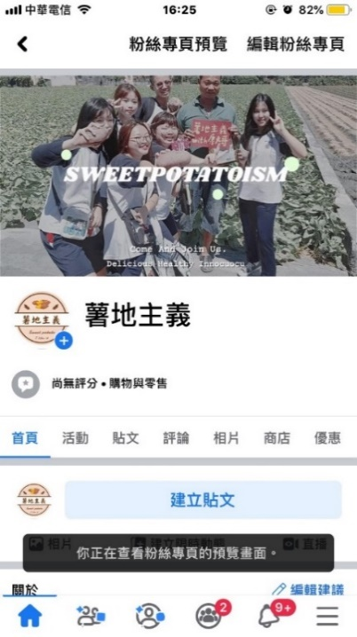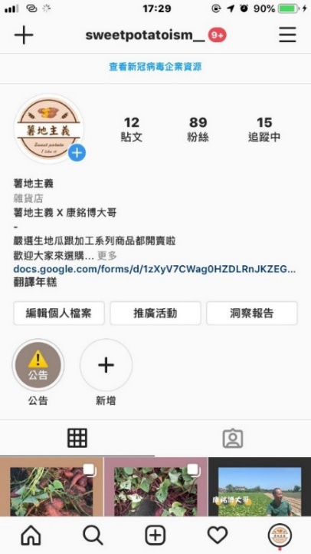供應商農戶-康銘博先生，接著就是栗子地瓜和紅心地瓜的口感介紹，最後確認提案計畫名稱，截至2020年11月30日粉絲人數有95人。

▲圖 3 粉絲專業IG、FB

1. 因應有些老師沒有Instagram不方便接收我們的新消息，所以也建立了一個Facebook的粉絲專頁，裡面也有介紹了供應商農戶、栗子地瓜和紅心地瓜，也讓老師們能在購買產品後打卡領取小禮物，截至2020年11月30日總按讚次數115次，總追蹤人數114人。

# 貳、市場競爭力分析

## 一、SWOT分析

（一）地瓜SWOT矩陣分析

|  |  |
| --- | --- |
| S優勢（strength） | W劣勢（weakness） |
| 1. 膳食纖維豐富 2. 富含胡蘿蔔素 3. 含有脫氫表雄酮，防癌抗衰老 | 1. 易脹氣 2. 含糖量高 3. 收成季節不穩定 |
| O機會（opportunity） | T威脅（threat） |
| 1. 3C產品使人們視力衰退 2. 可取代澱粉  1. 烹煮容易 | 1. 大多人習慣以米食為主 2. 種植久後，土質易影響番薯本身 3. 台灣天氣潮溼，不易保存 |

（二）本組地瓜加工品SWOT矩陣分析

|  |  |  |
| --- | --- | --- |
| 內部因素  外部因素 | S優勢（strength） | W劣勢（weakness） |
| S1純手工製作  S2採用優良有機食材  S3銷售通路多元  S4易攜帶，富有飽足感 | W1缺乏宣傳及促銷  W2有機食材使成本增加。  W3手工製作效率較低 |
| O機會（opportunity） | SO策略（增長性策略） | WO策略（扭轉性策略） |
| O1現代人注重養生  O2健康意識帶動有機產品市場的消費  O3消費族群不分年齡 | S2O1使用產銷履歷認證，全方位把關地瓜，讓消費者吃得安心。  S3O2透過社群媒體發文，標榜選用有機食材，有使消費者購買。  S4O3選擇在早午餐時段使消費者能夠方便解決一餐。 | W1O3在市場擺攤販售，增加不同消費客群流量。  W2O1雖然成本提高，但養生意識帶來的效益大於成本。  W3O2秉持吃得健康的精神，團隊分工合作增加效率。 |
| T威脅（threat） | ST策略（多元化策略） | WT策略（防禦性策略） |
| T1同業競爭者多  T2知名度不足  T3產品替代品多 | S1T3手工結合創意，塑造產品差異化，提升市占率。  S2T1主打使用有機的食材與同業競爭者產生差別。  S3T2 設立許多不同的管道進行銷售，提高知名度。 | W1T2 提高社群媒體發文頻率，並在不同的產品間搭配不一樣的優惠。  W2T1 大量進貨壓低成本使價格更有競爭力。  W3T2 舉辦DIY體驗，吸引消費者，並藉此打造知名度。 |
|  |  |  |

## 二、4P分析

（一）產品策略（Product）

我們主要提供生地瓜及相關的加工產品，例如黃金地瓜包、餅乾、吐司等，全部皆採用有機地瓜以及純手工製作。

|  |  |  |  |  |
| --- | --- | --- | --- | --- |
| 產品名稱 | 紅心地瓜 | 栗子地瓜 | 蒸地瓜 | 冰心地瓜 |
| 實體照片 |  |  |  |  |
| 價格 | 一斤25元 三斤70元 | 一斤45元 四斤170元 | 以克計價 | 以克計價 |
| 產品名稱 | 黃金地瓜包 | 地瓜吐司 | 地瓜餅乾 | 地瓜甜湯 |
| 實體照片 |  |  |  |  |
| 價格 | 三顆40元 | 一包65元 | 一包50元 | 一碗45元 兩碗80元 |

▲ 圖 4 產品品項圖

（二）價格策略（Price）

1. 市場行情定價法：觀察市場上的價格算出平均售價。

由於有機地瓜成本較一般地瓜高，為了提升消費者購買意願，不可將售

價定得太高，因此查詢網路各賣家及實體店家的定價，取其中間值作為

售價依據。

2. 累計折扣定價法：採用多件折扣方式推出促銷優惠。

為了增加銷售量，採多件優惠，鼓勵消費者大量購買，例如紅心地瓜3

斤有5元折扣、地瓜餅乾3包有5元折扣等。

（三）通路策略（Place）

1. 實體銷售：（1）在校園內透過直接行銷與發表單的方式銷售。

（2）在中壢威尼斯前銀河廣場前販售。

（3）結合校內班親會、校友會活動販售。

2. 網路銷售：（1）在網路購物平台（蝦皮）販售。

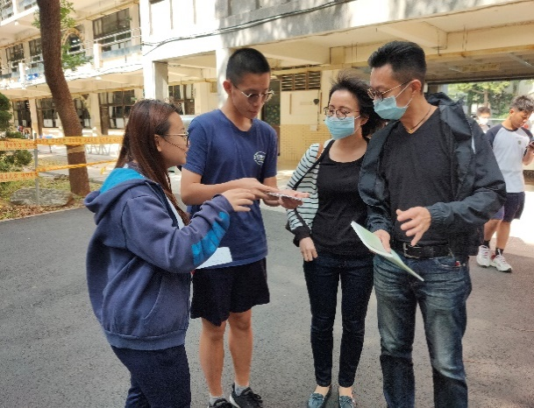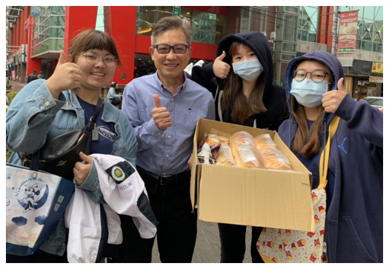 （2）透過社群媒體直播銷售。

▲ 圖 5銀河廣場實際兜售圖 ▲圖 6校園內發放傳單

（四）推廣策略（Promotion）

1. 以FB及IG為主要網路曝光平台。

2. 透過親朋好友口耳相傳。

3. 設計LOGO及發放宣傳單。

4. 配合節慶推出相關活動。

## 三、創新呈現

（一）幸運包裝

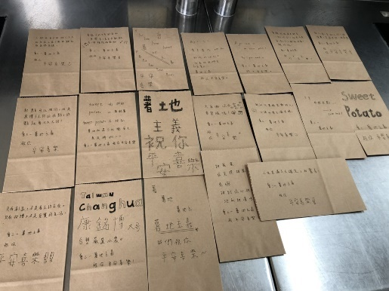在市面上，許多業者講求快速有效率方式製作產品包裝，幾乎都是用機器列印的方式，而我們為了與同業做出差別，分別在包裝的紙袋上寫下不同的正向鼓勵語錄，利用手寫的溫度來打動消費者，也以隨機選取的方式讓他們選擇屬於自己的語錄，為自己創造更多幸福與好運。

▲ 圖 7 幸運包裝 成品圖

（二）宣傳創新

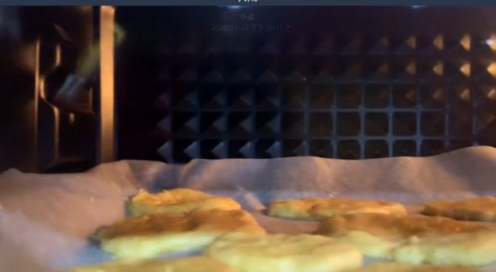而隨著健康意識抬頭，消費者越來越注重食物的在地性、無用藥以及具有保障的來源認證，但目前市場上很少有業者有時間向消費者介紹食物來源，無法滿足這些注重健康消費者的需求。因此，我們這組在販售時會先向消費者介紹食材來自台塑嚴選小農，除了提供認證標誌外，我們也提供製作產品的過程影片，以吃得安心又健康為第一要務來打動消費者。

▲ 圖 8 實作影片截圖

（三）通路創新

為了拓展學校以外的客源及加快銷售不易存放的地瓜吐司及地瓜餐包，本團隊在中壢SOGO前的銀河廣場進行販售，適逢百貨公司周年慶有許多人潮，主要銷售對象是剛吃完午餐的家庭及逛完周年慶的貴婦。

（四）文創周邊

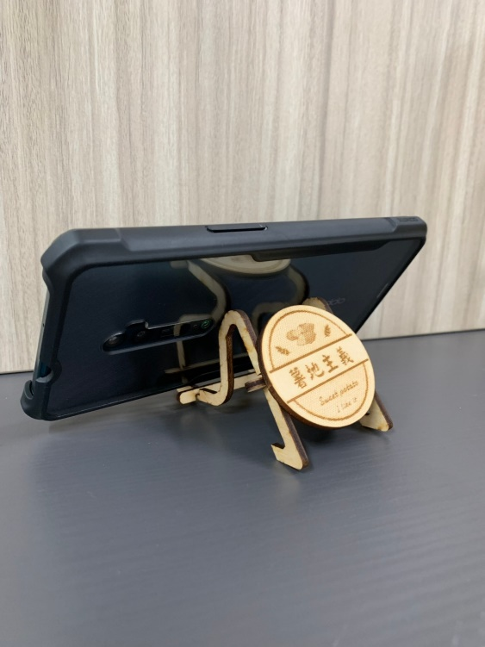隨著社會對於生活品味的重視，以及本小組講究創新的理念，我們利用雷射雕刻機和徽章機，做出獨一無二的文創小物，有吊飾、手機架、徽章等。**「必須把企業提供的商品、服務，跟這個社會的些議題、話題串起來，才能引起消費者個共鳴。」**陳一姍（2017）。為此我們希望能藉由這些小物提高知名度、吸引更多消費者。

▲ 圖 9 文創手機架

# 參、財務規劃

## 相關的資料內容如下

銷貨收入

## 一、綜合損益表

|  |  |
| --- | --- |
| **薯地主義** | |
| **損益表** | |
| **民國109年09月21日 ~ 民國109年11月15日** | |
| **銷貨收入** | **＄48,435** |
| **銷貨成本** | **16,800** |
| **銷貨毛利** | **31,635** |
| **營業費用** |  |
| **銷貨費用** | **(7,208)** |
| **營業外費用** |  |
| **其他損失** | **(2,000)** |
| **本期淨利** | **＄22,427** |

## 二、資產負債表

|  |  |  |  |
| --- | --- | --- | --- |
| **薯地主義** | | | |
| **資產負債表** | | | |
| **中華民國109年11月15日** | | | |
| **資產** | | **負債** | |
| **流動資產** |  | **流動負債** |  |
| **現金** | **＄20,483** | **短期借款** | **＄1,800** |
| **存貨** | **1,944** | **權益** |  |
| **非流動資產** |  | **本期淨利** | **20,483** |
| **設備** | **1,656** | **業主資本** | **1,800** |
| **資產總額** | **＄22,427** | **負債與權益總額** | **＄22,427** |

# 肆、營運計畫

|  |  |  |  |  |  |  |  |
| --- | --- | --- | --- | --- | --- | --- | --- |
| **Key Partners**  **關鍵合作夥伴**  **社群媒體**  **校園指導老師**  **農產品提供業者** | **Key Activities**  **關鍵活動**  **市場行銷**  **產品研發**  **組員集資** | | **Value Propositions**  **價值主張**  **減塑環保**  **低負擔的健康飲食** | | **Customer Relationship**  **顧客關係**  **一般顧客** | | **Customer Segment**  **目標客群**  **學生族群**  **中年族群**  **老師、上班族** |
| **Key Resources**  **關鍵資源**  **關鍵溝通能力**  **產品製作技術** | | **Channels**  **通路**  **網路平台**  **實體銷售**  **好友宣傳**  **發放傳單** | |
| **Cost Structure**  **成本結構** | | **人力成本**  **包裝成本**  **進/存貨成本** | | **Revenue Streams**  **收益流** | | **銷貨收入** | |

▲ 圖 10商業模式圖

## 一、市場分析

我們的地瓜加工品強調天然健康，創立之核心價值是希望能讓更多喜愛地瓜的消費者關注種植有機作物的農民，主要推銷給平時上班上課匆忙，沒時間自己在家準備健康早餐的上班族及學生，以及在辦公室久坐，缺乏活動的族群，藉由地瓜多補充膳食纖維，維護腸道健康。採用純手工、天然食材以及新鮮有機地瓜製作，不添加任何香料、防腐劑，雖然成本提升，售價相較於競爭者高，但比較健康。

## 二、製造與技術

1. 原料來源：消費者需要訂購地瓜時，組員會與小農洽詢，確認有貨後再匯

款給農戶，小農會以宅配方式將地瓜送達指定地點。

2. 製造方式：上網搜尋食譜，調配較適合的食材比例，於學校烹飪教室或家

中製作，烘焙成品後試吃與試賣，根據消費者給予的建議進

行調整與檢討。

## 三、人力配置規劃

本計畫設組長一名，設置七組分別為文書組、總務組、行銷組、活動企劃組、採購組、攝影組、美宣組。

### 四、風險評估

（一）市場風險：在學校不易製作我們的產品、客源不穩定。

（二）產品風險︰採手工製作，產品無法達成品質穩定。

## 五、LOGO設計

**「品牌識別只從產品、企業、人、符號等層面定義能打動消費者並區別於競爭者的品牌聯想。」（翁宰相，2017）**薯地主義logo設計的主要目的是要在視覺上讓大家能夠一眼認出我們所銷售的產品，在色彩方面採用與地瓜相仿的顏色，並選擇幾項較具有機地瓜之元素，而外觀圓的造型則擁有圓滿、滿足之意，希望消費者能夠吃的滿足吃的開心。

地瓜的別名是蕃薯，因此我們結合了「薯」跟「地」，搭配諧音，創造出「薯地主義」這個名稱。

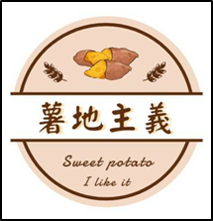

▲圖11計畫LOGO

## 六、宣傳方案

1. 設立IG帳號向年輕族群推廣。

2. 向各班級學生家長發放訂購單。

3. 到各處室向老師們推銷。

4. 透過親師座談會當天在校門口發放傳單。

5. 配合校友會活動擺設單位。

# 伍、實際效益及未來發展

## 一、實際效益

（一）協助康銘博先生販賣無毒有機的地瓜，提高銷售量：

我們透過實地兜售、粉絲專頁、建立表單….等，除了宣傳在地農產品外，還能讓民眾能更方便的訂購我們的產品。雖然有粉絲專業，但是我們的產品觸及各個年齡層，有些人不一定會看得到粉絲專業的資訊，所以我們還會擇地兜售，讓更多人能吃到我們美味的地瓜產品。在兜售方面我們在銷量方面就佔了80%，而透過粉絲專業和表單訂購則占了20%。在我們多方的宣傳之下，在後期的表單訂購就增加至40%，達到提高地瓜銷量的目的。

（二）製作健康好吃的地瓜麵包、地瓜餅乾：

我們除了銷售生地瓜外，利用地瓜多種營養的特性，製作了地瓜包83份、地瓜甜湯133份、地瓜餅乾93份、地瓜餐包57份、地瓜吐司37份、蒸地瓜68份、冰心地瓜72份、地瓜牛奶24份等健康好吃的純手工產品，加工地瓜產品總收益就佔了全部的34%。

（三）增加農戶康明博大哥和其農作物的曝光率，擴張知名度：

我們把宣傳影片放在Youtube上，將影片連結放在粉絲專業及每個組員在各自的朋友圈分享宣傳，讓影片達到99人次按讚、 1,063人次瀏覽，在各大社群軟體上建立粉絲專頁，定期發布貼文，增加農戶和其農作物的曝光率。

**本文章擷取自”致理科技大學2021 Top Sales核心商務技能實作競賽企劃書”**

# 陸、附錄

 